海水酸化使得螃蟹外殼溶解、感官受損
EA 11/02/2020 明日環境
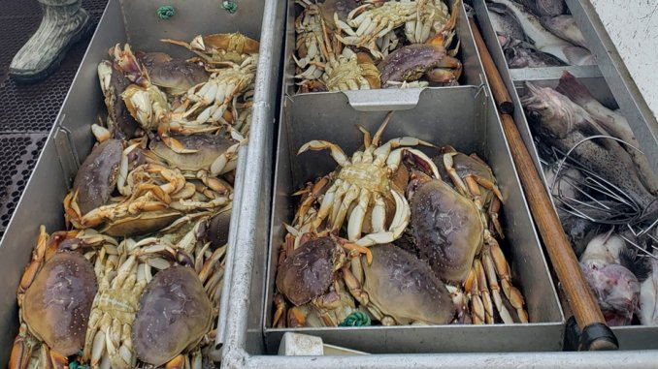
首長黃道蟹（Dungeness crab），又名黃金蟹，在美國西岸的漁業中佔有顯赫的地位。美國國家海洋和大氣管理局（National Oceanic and Atmospheric Administration, NOAA）西北漁業科學中心（Northwest Fisheries Science Center）於 2016 年對黃金蟹幼體進行了實驗室研究，認為當時的海洋酸化程度不足以對其產生影響，但是預期未來的海水 pH 值將會影響牠們的發展與生存。然而 2016 年 NOAA 研究船蒐集的樣本在近期完成分析，推翻前述的觀點，研究人員發現許多幼蟹背甲受損以及毛髮狀感覺器官脫落的案例。

幼蟹外殼溶解
跨國組成的研究小組結合觀察和建立模型，發現外殼溶解影響最嚴重的地區在螃蟹生長和發育成熟的沿海棲息地。該研究的共同作者之一，NOAA 太平洋海洋環境實驗室資深科學家理查·費利博士（Richard Feely）表示：「我們發現了幼蟹受到酸化溶解的影響，這原本預期本世紀晚期才會出現。」
主要作者南加州沿岸水體研究專案（Southern California Coastal Water Research Project）的資深科學家妮娜·貝德納塞克（Nina Bednarsek）表示：「這是在先前理解到海洋酸化會影響翼足目動物（pteropod）後，首個指出黃金蟹幼體已在自然環境中受到海洋酸化影響的研究。如果螃蟹已經受到影響，我們真的需要確保我們開始更加注意食物鏈的各個部分，以免為時已晚。」

海洋酸化
海洋酸化是指海水 pH 值的降低，主要是因為海水長時間從大氣中吸收二氧化碳。當二氧化碳被海水吸收時，會發生一系列化學反應，從而導致氫離子濃度增加，使海水酸度增加，並使碳酸根離子的含量降低。
碳酸根離子是貝殼和珊瑚等需要使用碳酸鈣進行結構生長的重要組成。碳酸根離子減少會使貝殼和牡蠣、蛤、海膽、螃蟹、珊瑚和某些帶殼的浮游生物（如翼足類）難以生長和維持其碳酸鈣結構。

傷害與後遺症
該研究以電子顯微鏡檢查發現，沿海水域的酸度已經足以腐蝕幼蟹脆弱、仍在發育的外殼和腿部，造成異常起伏的結構和帶疤的表面。這可能會改變游泳行為，以及調節浮力、保持垂直姿勢和避開捕食者的能力，進而損害幼體的生存。
這項研究最重要的發現之一，顯示幼蟹有甲殼溶解的跡象。幼蟹的損傷可能會導致發育延遲，從而增加能量需求並干擾成熟。這讓科學家感到不安。
另一個令人驚訝的發現是，有些幼蟹的機械感受器（mechanoreceptors）因為外殼溶解受損而脫落，這是甲殼類對海洋酸化敏感的一個新觀點。研究小組認為，神經管內機械感受器的缺失或受損，也許可以解釋在實驗室環境中各種甲殼類動物暴露於低 pH 條件時觀察到的異常行為模式，例如動作緩慢、觸覺識別能力降低、搜索時間延長，以及游泳能力受損。

需要更多研究
貝德納塞克博士強調，將需要進行更多的研究，來確定幼蟹的外殼溶解是否會延續到可繁殖的成年階段，以及對族群數量變化的潛在影響。她表示：「如果這些幼蟹需要轉移能量來修復外骨骼，而導致變小，那麼生存到成年後的比例將會是可變的，而且長期而言可能會下降。」
參考資料：
- Bednaršek, N., Feely, R. A., Beck, M. W., Alin, S. R., Siedlecki, S. A., Calosi, P., … Spicer, J. I. (2020). Exoskeleton dissolution with mechanoreceptor damage in larval Dungeness crab related to severity of present-day ocean acidification vertical gradients. Science of The Total Environment, 136610. doi: 10.1016/j.scitotenv.2020.136610
- Stein, T. (2020, January 23). Dungeness crab larvae already showing effects of coastal acidification. Retrieved February 6, 2020.

多個氣候模型預測全球暖化速度加劇，

科學家仍未查明原因 22/02/2020

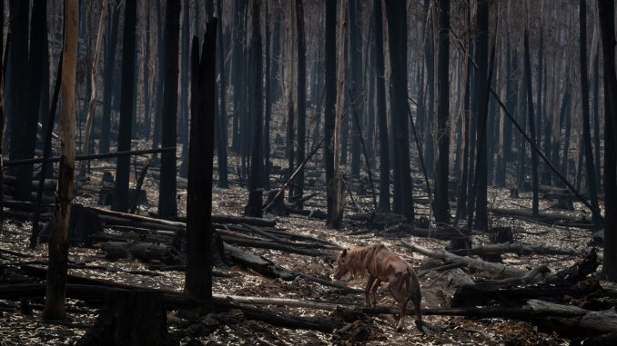
幾種氣候模型過去預測氣候變遷會使全球平均溫度上升 3 度，這些模型在過去半世紀的暖化速度預測上相當成功。近期，這些模型修正預測的上升溫度，有些甚至超過攝氏 5 度。但科學家並未改變任何有關溫室氣體排放速率的參數，因此目前不清楚為何會產生此結果，以及該結果是否值得信任。

氣候敏感度
目前全球約有二十多個獨立的研究團隊使用電腦模型來預測氣候變遷造成的暖化速度。其中最重要的預測指標即為氣候敏感度（climate sensitivity），該指標定義為，當二氧化碳濃度增加一倍時，全球平均地表溫度將增溫幾度。過去四十年間，這些模型皆預測此數值約在攝氏 3 度左右。
去年美國國家大氣研究中心（National Center for Atmospheric Research，NCAR）的團隊試圖調整模型中的降雨量、污染情形與熱流，使其符合近期的資料後，氣候敏感度上升至攝氏 5.3 度，約是先前的 1.33 倍。除 NCAR 外，英國氣象局哈德利中心（The Met Office Hadley Center）的模型也上修至攝氏 5.5 度；美國能源部（U.S. Department of Energy）的模型則達到了攝氏 5.3 度。加拿大與法國的團隊也得到類似的結果。

預測結果
對於此突如其來的改變，瑞典氣象與水文研究所（Swedish Meteorological and Hydrological Institute）的資深研究員克勞斯·威瑟博士（Klaus Wyser）表示，此結果有可能是不正確的。他補充，他的團隊將模型中某些新加入的雲層設定關閉後，結果又回到了原先的攝氏 3 度左右。美國勞倫斯利佛摩國家實驗室（Lawrence Livermore National Lab）的團隊也指出雲層模擬影響的可能性。
NCAR 的氣候學家安德魯·格特曼博士（Andrew Gettelman）表示，現在最重要的是，必須盡快了解是調整模型的哪個參數導致此結果。他補充：「令我最懼怕的是，在某些物理上的角度來看，我們的模型預測非常好。因此我們仍不能直接捨棄這個結果。」全球的氣候學家也已開始進行溝通，試圖儘速了解模型預測修正的原因。若不幸預測結果為真，各國對於氣候變遷所能進行改變的時間將會大幅減少。
參考資料：
- Robitzski, D. (2020, February 3). Several climate change simulations just snapped into doomsday mode. Futurism
- Roston, E. (2020, February 3). Climate Models Are Running Red Hot, and Scientists Don’t Know Why. Bloomberg

積極落實臭氧前驅物質管制作為以維護空氣品質 109-01-09 [行政院環境保護署空保處]
有關環團所提我國臭氧濃度近年呈上升趨勢，空品惡化乙事，環保署特此說明如下：環保署依據監測統計數值，以臭氧年平均濃度值，以外島地區連江縣、金門縣及澎湖縣3縣市最高，顯示境外傳輸對我國臭氧空品濃度，有相當程度之影響。另依據國外相關研究報告資料，發現過去12年間(94-105年)，無論從衛星資料或模式模擬結果，皆顯示對流層內臭氧濃度皆呈現上升趨勢。其中，又以印度、東亞及大西洋地區增加比率較高，東亞地區因人為排放量增加造成臭氧濃度增加比率較高，此一趨勢亦是造成我國臭氧(O₃)濃度歷年增加原因之一。
環保署表示，我國除小時平均值外，亦已納入臭氧8小時平均值為60ppb，惟為提醒民眾做好自我健康防護，減少曝露，自105年發布空氣品質指標(AQI)時，在實務運作每日即時指標部份，除以臭氧小時值作為即時預警之作用，另加入8小時值，考量濃度曝露累積影響之效應，增加對敏感族群和兒童的保護。
臭氧成因複雜，與原來背景濃度、氣象條件及大氣傳輸皆有關係，針對臭氧直接進行削減，係屬不切實際之作法，應以其前驅物質NOx、VOC作為管制對象，方屬有效且務實之作法。目前，環保署對於臭氧管制，已積極完成固定源氮氧化物指定削減(草案)、塗料VOC管制、有害空氣污染物標準等政策，未來，亦將持續研擬VOC指定削減及加嚴各項管制標準，以有效減少臭氧前驅物之排放量。
環保署鑑於民眾對空氣品質提升之殷切期盼，以積極態度面對空氣污染防制工作，落實污染減量行動計畫，以「加強整合部會量能、強化中央地方合作、促進全民共同參與」為主軸，採取短期務實緩解，長期趨嚴管制的方式推動國內空氣品質改善工作，定期滾動式檢討各項污染管制作，且空污改善工作不是一蹴可幾，仍應按部就班，多管齊下，以務實的態度，規劃各項空污減量政策，以達到維護空氣品質，保護民眾健康之立場。

聯合國氣候專家：三千億美元恢復沙漠化土地，可阻止全球暖化 黃威翔 28/01/2020 明日環境
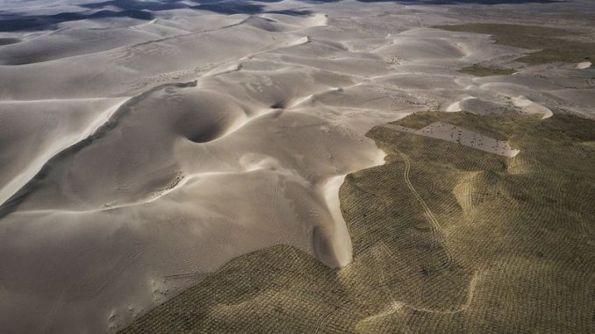圖：Wang He/Getty Images
聯合國氣候科學家表示，停止溫室氣體增加並節省 20 年的時間來改善全球暖化所需資金為 3000 億美元（約 9 兆台幣或 2.3 兆港幣），這筆資金不是用來資助綠色能源科技，也不是資助解決碳排放問題的技術，而是要使用一個簡單又古老的方法，將數百萬噸的碳重新放回一個被忽略且被過度剝削的資源：土壤。

恢復退化土地
聯合國防治荒漠化公約（UN Convention to Combat Desertification）首席科學家拜倫·奧爾（Barron J. Orr）表示：「我們已經失去了土壤的生物功能，我們必須要扭轉這件事。若我們這麼做，我們就可將土地轉變為解決氣候變遷方案的主要部分。」
聯合國糧食及農業組織（UN Food and Agriculture Organization）的專門委員勒內·卡斯特羅·薩拉札博士（Rene Castro Salazar）表示，因為濫用、過度放牧、濫墾濫伐及其他人類因素，全球約 20 億公頃的土地已經退化，其中大約 9 億公頃可以恢復。
將土地恢復成牧場、糧食作物或樹林，可以將足夠的碳轉化為生物質，以在 15 到 20 年內穩定二氧化碳的排放，這個時間足夠讓全球採用碳中和技術。
卡斯特羅·薩拉札博士表示：「憑藉政治意願並投資約 3000 億美金，這是可行的。我們將採用成本最低的選項，同時等待能源與運輸領域的技術成熟，並在市場上完全可用。在這 15 到 20 年中，這種方法將穩定大氣環境變化，抵抗氣候變遷 。我們非常需要它。」

嚴重沙漠化
這個想法的核心是解決日益嚴重的沙漠化問題，也就是乾旱地區退化到難以維持生命存活。聯合國糧食及農業組織土地及水源部門的主任艾瓦多·曼蘇爾（Eduardo Mansur）表示，全球至少有三分之一的土地已經退化到某種程度，以至於直接影響到 20 億人口的生活。
曼蘇爾主任表示，邊際土地在全球飽受兩種現象的壓力，一個是加速的氣候變遷，另一個則是全球的人口成長，到了 2050 年，全球總人口數將可能達到近 100 億。而主要人口增長的地區位於撒哈拉以南非洲及南亞等土地資源已經高度緊張的地區。
奧爾表示：「我們的想法是要在土壤中放入更多的碳。由於自然條件，這絕非易事。但讓碳保持在土壤中，並讓自然植被、放牧地等土地再度旺盛，這才是關鍵。」

抵抗沙漠化
2019 年 9 月，在印度新德里（New Delhi）舉辦的一場聯合國沙漠化問題會議上，196 個國家及歐盟發表一項宣言，宣布每個國家要在 2030 年前採取必要措施，來恢復不具生產力的土地。聯合國團隊已使用衛星影像及其他資料辨認出可實際復原的 9 億公頃退化土地。在許多情況下，復原的土地可以藉由增加糧食供應、旅遊業以及其他商業用途讓當地社群及該國受益。
曼蘇爾主任表示：「將旱地恢復植被的關鍵是使用肥料。肥料對於提高生產率非常重要，適量使用優質肥料對土壤非常有益。」
但數十年來，無論是富國或貧國都存在濫用肥料的農業行為，例如使用錯誤產品或使用過多肥料。而有些地區則是使用太少肥料，以致於土壤失去養分。曼蘇爾主任表示：「不幸的是，問題很嚴重，而且還在加劇。農業排放的主因是土地經營不善。但解決辦法是眾所周知的：永續土地管理、永續水源管理、以及永續土壤管理。」
曼蘇爾主任強調，問題不在於拓墾沙漠，而是在於恢復人類介入前曾經生產力的荒地。他表示：「不要將沙漠化跟沙漠混為一談。沙漠是一個生態系統。地球上很多沙漠仍然需要被保留。」

各國的努力
此外，復原土地也不只是種樹而已，因為每個地區都必須考量到當地人及這些人如何在土地上永續生活。例如，肯亞預計要在 50 萬公頃的土地上種植 20 億棵樹，以恢復 10% 森林植被，但同時，肯亞也努力找尋方法來適應氣候變遷。肯亞環境部環境規劃及研究部門主任甘迺迪·翁迪姆（Kennedy Ondimu）表示：「我們必須要改善我們的牲畜及農作物，讓它們得以抵抗或忍受乾旱。除了接受雜交作物品種和畜牧品種外，我們必須要發展本土蔬菜及本土牲畜的基因庫。我們必須優先考慮動物繁殖。」
在哥斯大黎加，農夫正使用森林遭砍伐的土地來種植碳中和咖啡，這對消費者來說是高價產品。此外，該國也在重新種植雨林來發展生態旅遊，並成為該國第二大收入來源。
然而，沙漠化的趨勢仍難以逆轉。印度有超過 20% 的土地被視為荒地，水資源匱乏讓情況更加糟糕。有全球最乾燥沙漠阿他加馬沙漠（Atacama）的智利，因為面臨有史以來最乾旱的十年，迫使果農必須往南遷徙，以躲避不斷擴大的沙漠，政府正耗費 1.38 億美元（約 41.4 億台幣或 10.7 億港幣）來改善灌溉。巴西北部，歷年來最嚴重的大火席捲全球最大的亞馬遜雨林。
不過，卡斯特羅·薩拉札博士表示，許多國家正利用各種方式來反擊這些變化，以恢復農地的流失。此外，至少 20 個國家正努力重新種植失去的森林。他表示：「這些國家都能持續製造他們所需要的食物，並同時種植森林植被。至於為了增加生產率、食物主權及食物安全，而必須砍掉或燒毀森林是普遍但卻錯誤的看法。我們須讓大眾了解事實並非如此。」
參考資料：Majendie, A. and Parija, P., (2019, October 24). How to Halt Global Warming for $300 Billion. Bloomberg

太空旅行成真！SpaceX 將送四位民眾上太空 03/03/2020 明日科技
SpaceX 飛龍號載人太空船（圖：Wikipedia）
SpaceX 近年來致力於發展私人火箭，協助美國太空總署（NASA）運輸太空人到國際太空站。與此同時，也希望能將此技術應用於太空旅行。而 SpaceX 近期表示，已成功與四位民眾簽訂合約，他們將乘坐飛龍號（Crew Dragon）繞行地球軌道。

太空旅行
此合約是由太空探險公司（Space Adventures）促成，該公司負責作為 SpaceX 這種私人太空探索公司與顧客之間的媒介。SpaceX 總裁格溫·蕭特威爾（Gwynne Shotwell）表示：「這項具有歷史意義的任務將為所有具有太空旅行夢想的人開闢一條可行的道路，我們很高興能與太空探險公司合作進行此任務。」

安全性
然而 SpaceX 還需要數個月的時間才能首次以飛龍號進行載人任務。SpaceX 目前已與 NASA 談妥，預計將於五月初以飛龍號運載太空人至國際太空站，若該任務順利進行，將會是私人太空探索公司發展上相當大的進展。
當然，飛龍號要能安全運載太空人，此技術才能應用於太空旅遊。目前仍不清楚 SpaceX 對於太空旅遊的收費情況，該市場是否有潛力讓相關的太空探索公司獲利也仍是未知數。
參考資料：Bgr. (2020, February 19). SpaceX will launch private citizens into orbit around Earth. NYPost

武漢肺炎來自蛇類？中國研究遭學界質疑 02/02/2020 明日醫學
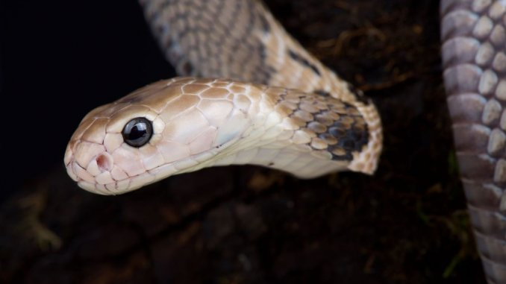（圖：Shutterstock）
2019 年年底，中國出現了一種新型冠狀病毒（coronavirus），目前被命名為 2019 新型冠狀病毒（2019-nCoV）。此種病毒已在亞洲地區感染超過數千人，主要影響範圍仍在中國境內。目前為止科學家尚未確認該病毒的來源，而一篇具爭議性的研究指出，2019-nCoV 可能是來自蛇類。但一些專家對此提出質疑，表示目前仍不清楚冠狀病毒是否能感染蛇類。

冠狀病毒
冠狀病毒是能感染哺乳類動物與鳥類的一種 RNA 病毒，目前已知可感染人類的有七種。其中四種為常見的感冒病毒，另外三種則是 SARS、MERS 以及目前出現的 2019-nCoV。
根據北京大學、廣西中醫藥大學、寧波大學和武漢生物工程學院組成的研究團隊發表於《醫學病毒學》期刊（Journal of Medical Virology）的一項研究指出，2019-nCoV 可能是由兩種冠狀病毒重組而成的，其中一種是蝙蝠冠狀病毒，另一則是未知來源的冠狀病毒。該研究也指出，此重組發生在病毒用於辨識宿主細胞受體蛋白的醣蛋白（spike glycoprotein）上，使其突變出感染人類細胞的能力。

蛇
為了解此未知的感染源為何，研究團隊進一步以同義密碼子相對使用度（relative synonymous codon usage）分析了該病毒的基因組。在分析旱獺（marmots）、刺蝟（hedgehogs）、蝙蝠、鳥類和蛇等動物之後，該研究表示，最有可能的來源是蛇類。
但許多同領域的專家對此提出了質疑，聖保羅大學（University of São Paulo）的病毒學家布蘭迪奧博士（Paulo Eduardo Brandão）指出：「該研究沒有提出此種冠狀病毒能感染蛇類的證據。」目前學界普遍的認知是，冠狀病毒僅會在哺乳類動物與鳥類間傳播，因此蛇類作為感染源為一種未經證實的說法。

未來發展
雖然蛇類確實曾在病毒可能的發源地——武漢華南海鮮市場中進行販售。但該說法仍無法作為冠狀病毒能感染蛇類的證據，其中仍有許多變數存在。為了找到病毒的起源，需要更多的動物實驗來證實蛇類是否受冠狀病毒的影響，布蘭迪奧博士目前也正在進行相關的研究，期望能儘早找到起始的感染源。
參考資料：
- Ji, W., Wang, W., Zhao, X., Zai, J., & Li, X. (2020). Homologous recombination within the spike glycoprotein of the newly identified coronavirus may boost cross‐species transmission from snake to human. Journal of Medical Virology. doi: 10.1002/jmv.25682
- New coronavirus may have ‘jumped’ to humans from snakes, study finds. (n.d.). LiveScience

懸浮微粒改善已有成效 空氣品質標準已預告修正 109-01-07 [行政院環境保護署空保處]
有關臺灣健康空氣行動聯盟所提我國PM₁₀空品標準寬鬆乙事，環保署呼籲，勿混淆視聽造成民眾恐慌，再次澄清說明:
環保署表示，依據世界衛生組織(WHO)建議，各國訂定空氣品質標準，應考量當地空氣品質對於人體健康風險、污染源現況、確實可行技術、社會及經濟發展等相關因素。目前，該署依據我國空氣品質現況及國際管制趨勢辦理空氣品質標準修正，並參考世界衛生組織(WHO)建議之第二階段過渡目標 (Interim target-2)，研擬修正我國PM₁₀空氣品質標準為24小時值100微克/立方公尺，年平均值50微克/立方公尺，此標準值與日本及韓國之PM₁₀標準值一致，比美國聯邦標準嚴格。前述空氣品質準修正草案已於去年5月18日辦理預告，並召開3次公聽研商會議，廣泛蒐集各界意見。未來，將持續參考各界意見，配合國際管制趨勢，完成空氣品質標準修正工作。
另依據環保署監測數據分析結果，臺灣懸浮微粒(PM₁₀)年平均值已從103年51.3微克/立方公尺降低至108年35.7微克/立方公尺，降幅達31.3%，各空品區均呈現改善2-3成之幅度，顯見近年來推動各項管制作為已有效防制懸浮微粒。
另濁水溪河口廣大，秋冬枯水期東北季風尤其強勁，因此河川揚塵嚴重，有鑑於此，行政院於107年4月20日核定「濁水溪揚塵防制及改善行動方案」，積極會同各地方政府辦理濁水溪揚塵防制改善工作，經過一年多的努力，濁水溪揚塵事件日，已從106年(59日)、107年(50日)、大幅減少至108年29日。另依據鄰近麥寮及崙背測站空氣品質監測數據顯示，麥寮及崙背測站整體懸浮微粒(PM₁₀)濃度108年為53.4微克/立方公尺、46.3微克/立方公尺，較107年67.7微克/立方公尺、52.6微克/立方公尺減少約21%及12%。
環保署強調，空氣污染改善為持續性工作，改善成效非一蹴可幾，各方人士應探討科學防治方法，勿以特殊氣候條件之現象造成民眾恐慌，環保署會積極與各部會合作，督導地方政府落實執行各項污染管制作為，並請全民共同支持與配合各項空氣品質改善措施。

引進美國廢棄物執法經驗，提升我國環境執法技巧，「2019臺美環保技術合作協定訓練課程」圓滿成功
108-12-06 [行政院環境保護署督察總隊]
為提升我國環境執法績效，依據我國與美國簽訂之「2019臺美環保技術合作協定」及「國際環境夥伴計畫」，於108年12月3日至12月5日邀請美國環保署資深執法專家來臺講授廢棄物執法實務，為期3天的訓練課程深入講授美國執法經驗，並搭配現場實際操作相關稽查採樣工具，與會之全國環境執法人員收穫豐碩，會議圓滿成功。
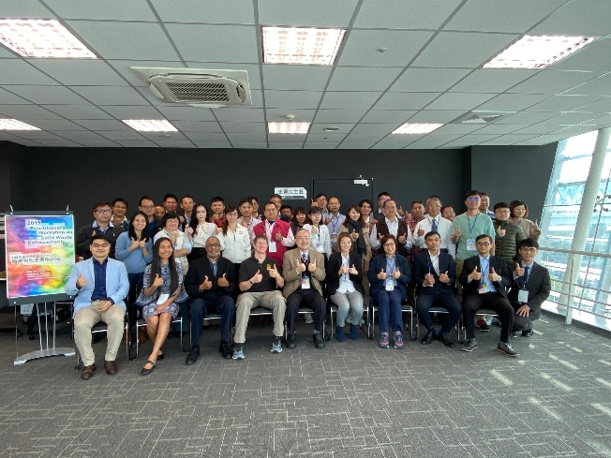
環保署為強化與新南向國家之交流，本次會議同步邀請泰國、越南及寮國等國家環境保護部門之官員，及亞洲環境遵法與執法網絡（AECEN）與會，搭配我國檢、警、環等環境執法人員進行環境執法經驗交流。另環保署環境督察總隊姜副總隊長於開幕致詞表示，希望透過本次訓練活動，瞭解美國於廢棄物執法等相關經驗，並與新南向政策國家分享我國與美國共同推動環境保護、廢棄物管理及環境執法等相關經驗，並可提供與會國家必要之技術支援，落實國際環保合作。
環保署表示，本次交流會議除分享美國與我國之執法經驗及成果，提升環境執法技巧外，也請新南向政策國家與會貴賓分享該國現況及環境執法經驗，有助我國瞭解新南向政策國家情況並提供合適的支援。最後希望透過此活動的交流與合作，與各國共同維護環境正義，創造永續及安全的生活環境。

2020永續地球年，邀請您一同實現簡單品味好生活 108-12-23 [行政院環境保護署綜計處]
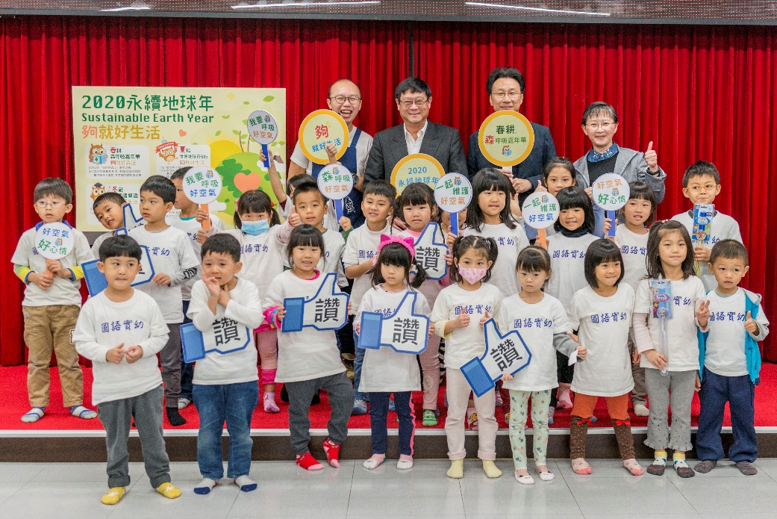
12/23日環保署公布109年環境教育系列活動，張子敬署長表示，全球目前面臨的環境問題，都來自人類過多的需求，故將今(108)年定調為「環境季元年」，期許透過具延續性的環境活動，引起全國民眾關注環境議題，及響應保護環境，並將109年定調為「永續地球年」，以「夠就好生活」為活動主軸，提倡人類應該收歛無止境的欲望，以「簡約、減法」的生活概念，實現簡單品味好生活，並以「季節」方式規劃一年四季不同主題，提倡各種面向的環保策略，喚起民眾的環保意識。
第1季「春耕」以「空氣」為主題，除傳遞空氣污染相關正確知識外，由達人教導民眾生活中如何降低空氣污染對自身健康的影響；第2季「夏耘」以地球日50周年（主題為氣候行動）及臺灣環境50周年回顧為主題，透過回顧過去並展望未來的方式，提醒國人唯有付出守護環境的行動，我們才能取得現在及未來宜居環境決定權；第3季「秋收」以秋盛宴惜食，結合惜食及綠色消費議題，讓「惜食」「綠色消費」成為民眾生活態度；第4季「冬藏」以冬藏尋寶趣，運用循環經濟的思維，愛惜資源做好資源管理，讓每一份資源都用到極致，進而邁向零廢棄、零排放之永續發展目標。
本次發布記者會更邀請到專業故事演說者ー蠟筆哥哥演說知名的空氣污染主題繪本「嘰哩咕嚕碰」，引出第1季春耕的空氣污染主題，帶領與會人員反思故事內容彷彿就是我們今日環境的現況，因人們的無限慾望而造成現今的環境污染問題，所以環保署除了積極進行污染防治工作外，也希望透過教育方式改變民眾的觀念，減少過度或不必要的消費行為，進而減少污染的來源，真正解決問題。
環保署邀請您2020年一同參與環境教育系列活動，瞭解正確的環保知識，並將其化為日常生活中的行動，養成良好習慣，共同守護環境。另外提醒大家別忘了追蹤環保署臉書粉絲專頁動態訊息，關注環保署政策及環保知識，其不定期會推出有獎活動，讓您隨時長知識、拿好康、抽大奬。

防微杜漸、預防違法排放 環保署聯合南部5縣市 查處大型污染源有成

108-12-18 [行政院環境保護署空保處]
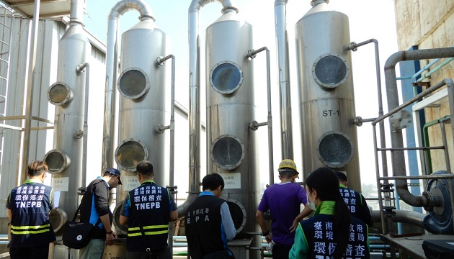
(環保署南區督察大隊與台南市環保局查獲〇〇紡織未依許可裝設監測儀錶。圖由 環境保護署 提供)

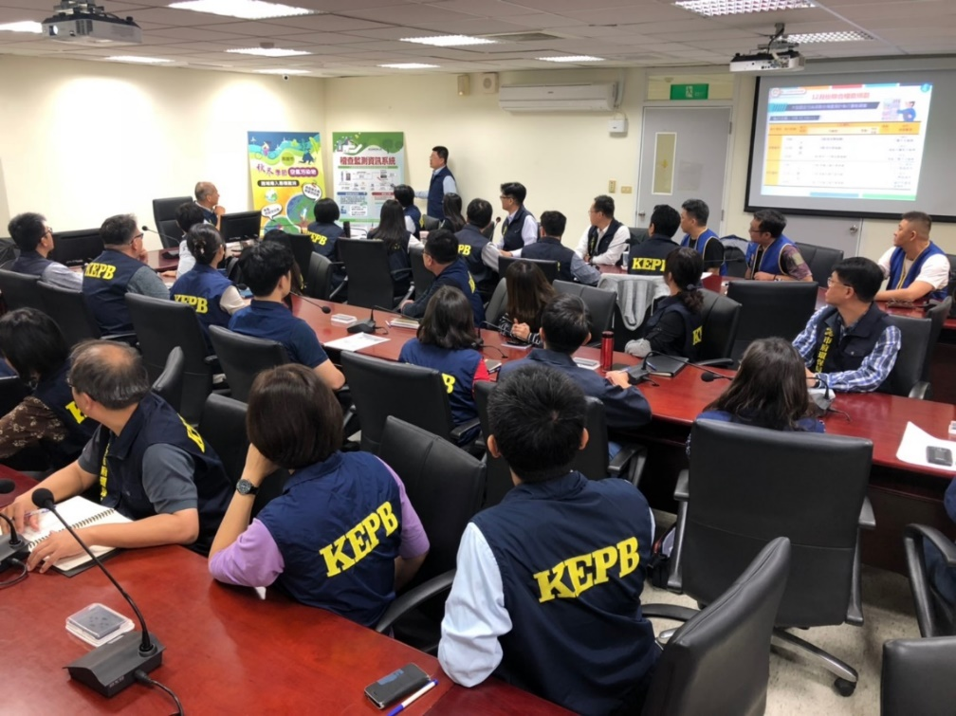
環保署於本(12)月16日至17日再度統籌指揮嘉義縣市、臺南市、高雄市、屏東縣等南部5縣市與該署南區環境督察大隊，針對境內大型固定污染源進行聯合稽查工作，總計查獲11件違規情事，預估處分金額73萬4仟元。該署特別呼籲各大型固定污染源務必依照相關規定做好污染防制措施，以維護共同環境品質。
有鑑於每年10月至隔年3月之秋冬季節，南部地區特別易受東北季風夾帶境外污染物、地形或擴散條件不良等因素而使得空氣品質不佳。環保署自今年10月份起，定期召開「空氣污染跨區合作預防應變小組會議」以統整各地方環保機關應變作為，更於11月份就民眾陳情比率高之露天燃燒與營建工程進行聯合稽查工作。而在本月16日及17日，適逢南部地區因擴散條件不良，細懸浮微粒（PM_{2.5}）與臭氧等指標污染物易累積達「橘色提醒」等級，該署再次統籌出動南部5縣市、南區環境督察大隊76名稽查人力，針對境內排放揮發性有機物、氮氧化物等PM_{2.5}與臭氧前驅物之行業製程以及鋼鐵業、電力、化學製造業等28個行業別、33家公私場所、44個製程，進行固定污染源操作許可證聯合稽查工作，總計未依固定污染源操作許可證核定內容操作5件，包括嘉義市宏〇公司粒狀物檢測頻率與許可不符、台南市華〇〇公司〇〇廠現場使用揮發性有機原料與許可登載不符、台南市晉〇化學〇〇廠緊急排放口有煙流但未依規定報備、台南市〇〇紡織〇〇廠未依許可內容裝設監測儀錶、高雄市台灣〇〇公司製程設備設置與許可不符；屏東縣和〇公司〇〇廠之設備元件檢測超標；另有台南市〇〇紡織〇〇廠空污防制設備產生之廢水違反水污法，以及其廢棄物露天存放、貯存區域未明顯標誌、申報錯誤以及貯存地點與廢清書登載不一而違反廢清法等，總計查獲11件違法情事，將依法進行告發與裁處。
環保署強調，秋冬季節本是空氣品質不良之好發期，再加上南部地區擴散條件不良，空氣品質較不理想而更需加強各項污染源之管制。而本次聯合稽查所查獲違反空污法的事由，包括使用原料、製程設備與許可內容不符，以及未依許可內容裝設監測儀錶、設備元件檢測超過標準等情形，除造成揮發性有機物未經空氣污染防制設備妥善處理而排放外，更因揮發性有機物為近日南部地區空氣品質達「橘色提醒」等級主要指標污染物細懸浮微粒與臭氧之前驅物，凸顯本次聯合稽查對於空品不良期間遏止違法排放之重要性。因此，該署特別呼籲各事業單位應依空污法相關規定執行空氣污染防制工作、勿存有僥倖心態，且不排除後續再次聯合南部縣市進行科技執法工作，以展現中央與地方共同維護空氣品質的決心。

